# C:\Users\ADMIN\Downloads\logo ITCjpg.jpgBỘ LAO ĐỘNG THƯƠNG BINH & XÃ HỘI TRƯỜNG CAO ĐẲNG CÔNG NGHỆ THÔNG TIN TP.HCM KHOA CÔNG NGHỆ THÔNG TIN-ĐIỆN TỬ

**BÁO CÁO TIỂU LUẬN  
MÔN HỌC: THIẾT KẾ WEB 1**

**THIẾT KẾ WEB BÁN HÀNG**

Giảng viên hướng dẫn: **LÊ THỤY ĐOAN TRANG**

Sinh viên thực hiện: **NGUYỄN THANH BÌNH**

MSSV: **501210026**

Tên nhóm học phần: **TKW1_HK1.21-22_CD21CT1**

Học kì: **2A**

Năm học: **2021-2022**

**Tp.Hồ Chí Minh, tháng 10 năm 2021**

**NHẬN XÉT CỦA GIẢNG VIÊN HƯỚNG DẪN**

Tp. HCM, ngày….tháng…..năm………  
 (chữ ký và ghi rõ họ tên)

**Bìa 1**

**PHẦN I: 6**

**TRANG CHỦ 6**

**1. HEADER 6**

**2. BANNER. 11**

**3. BODY TRANG CHỦ 14**

**4. FOOTER (dùng chung cho tất cả các trang) 18**

**5. CẢ TRANG 19**

**PHẦN II: 20**

**TRANG GIỚI THIỆU 20**

**1. BODY TRANG GIỚI THIỆU 20**

**2. CẢ TRANG GIỚI THIỆU 22**

**PHẦN III: 23**

**TRANG SẢN PHẨM 23**

**1. Trang danh sách sản phẩm: 23**

**2. Chi tiết sản phẩm 25**

**PHẦN IV: 26**

**TRANG LIÊN HỆ 26**

**1. Thông tin liên hệ 26**

**2. Bản đồ 26**

**PHẦN I:**

**TRANG CHỦ**

1. **HEADER**

* Phần dùng chung cho toàn bộ các trang.

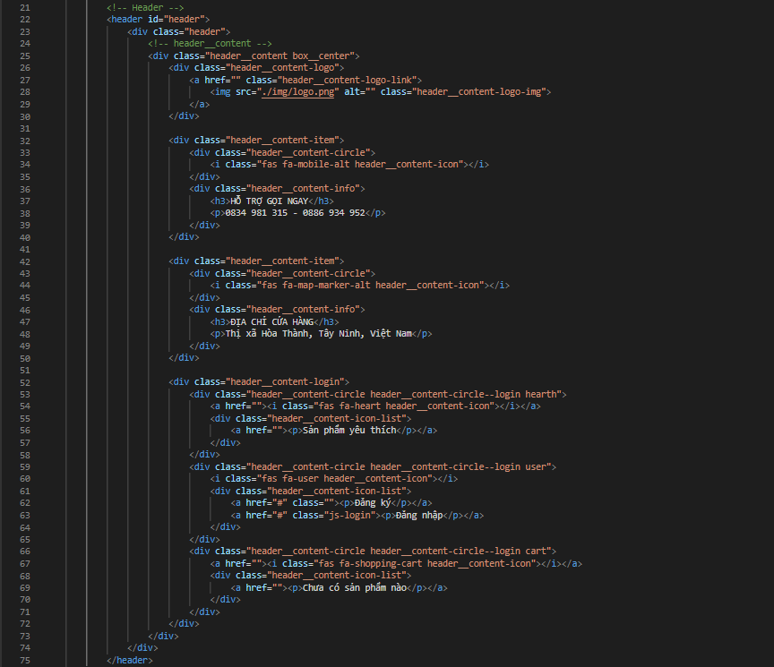

* Header khi chưa có CSS.

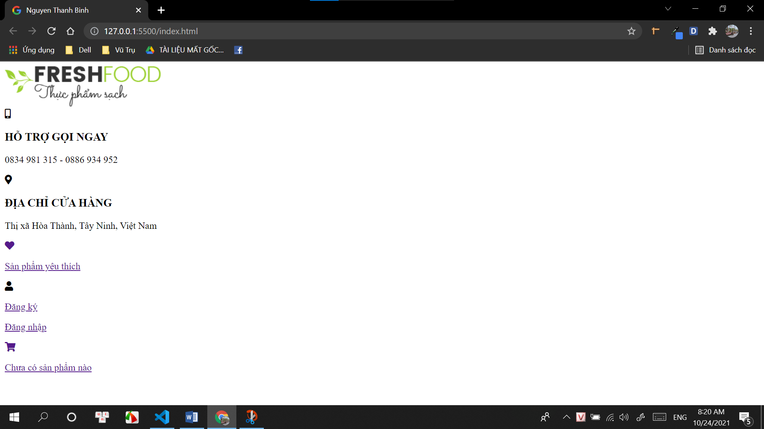

* Header sau khi thêm CSS (chưa áp dụng hiệu ứng hover.)

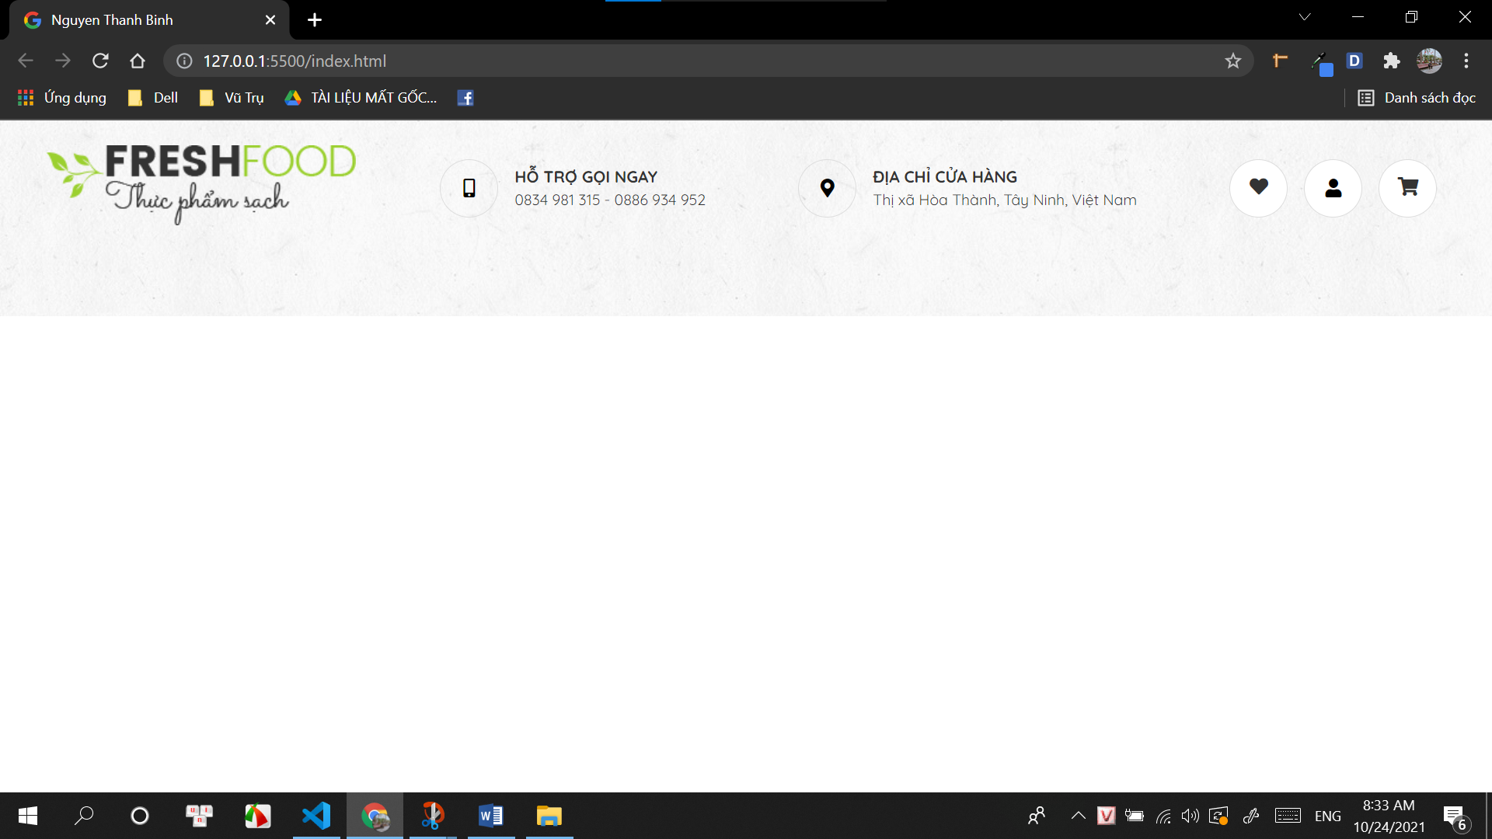

* Áp dụng hiệu ứng hover vào các phần tử của Header ta được

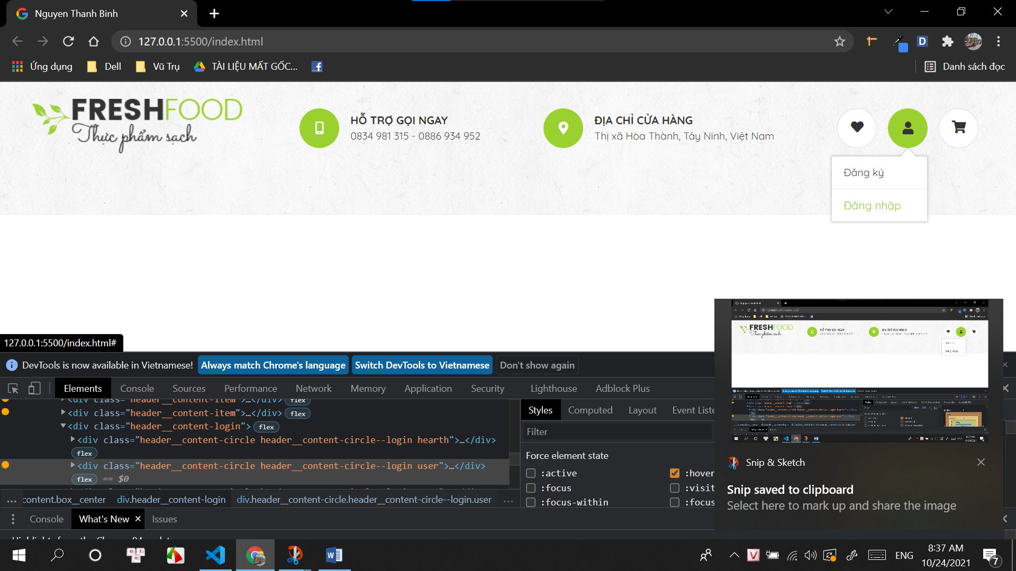

* CSS hover

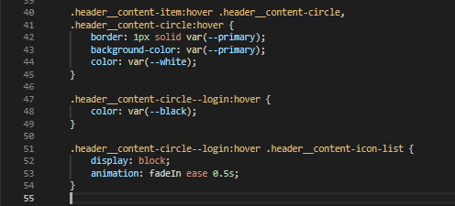

* Áp dụng 1 phần nhỏ Javascript (Tham khảo tại: ***f8.edu.vn***)
* Cụ thể, ta tạo thêm 1 div có class là modal, khi click vào đăng nhập 1 bảng đăng nhập sẽ hiện lên.
* Code html, css phần modal cho display: none;

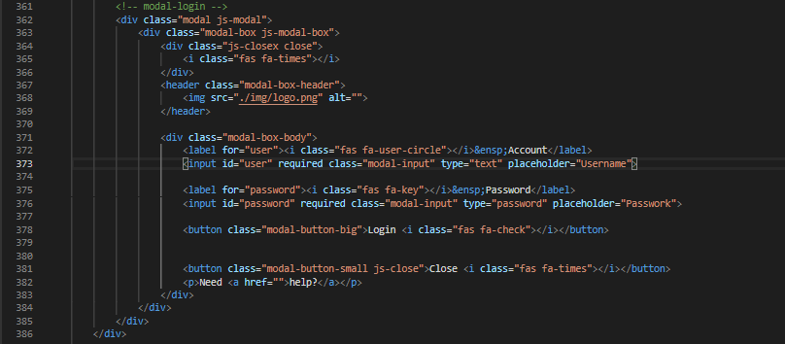

* Code JS

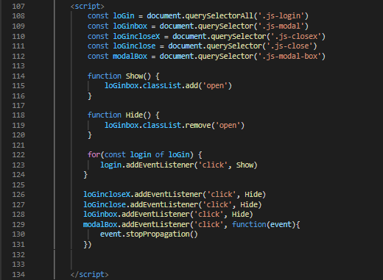

* Kết quả khi click vào phần đăng nhập

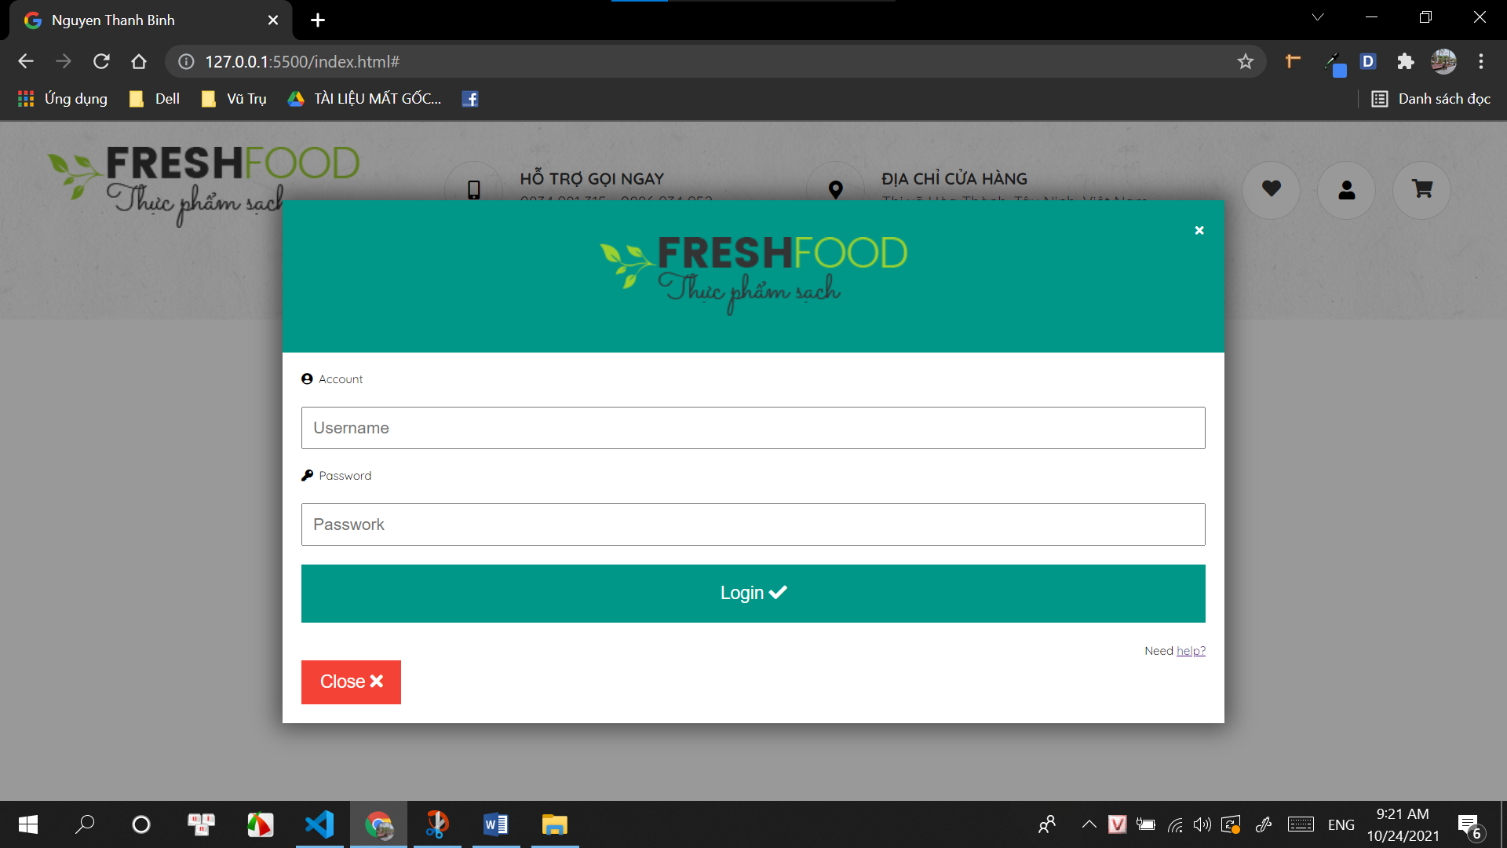

* Code html phần menu dropdown

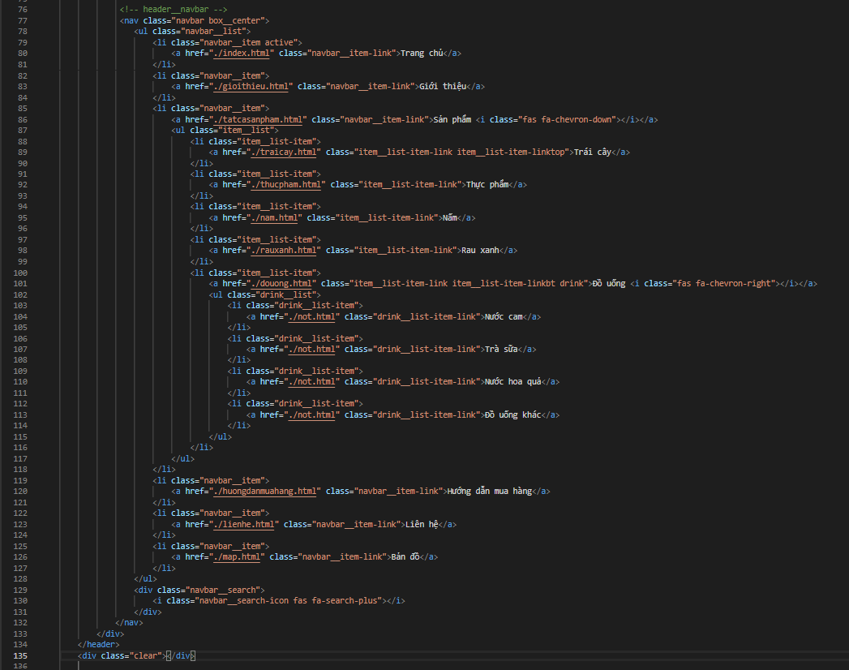

* Khi chưa có CSS  
  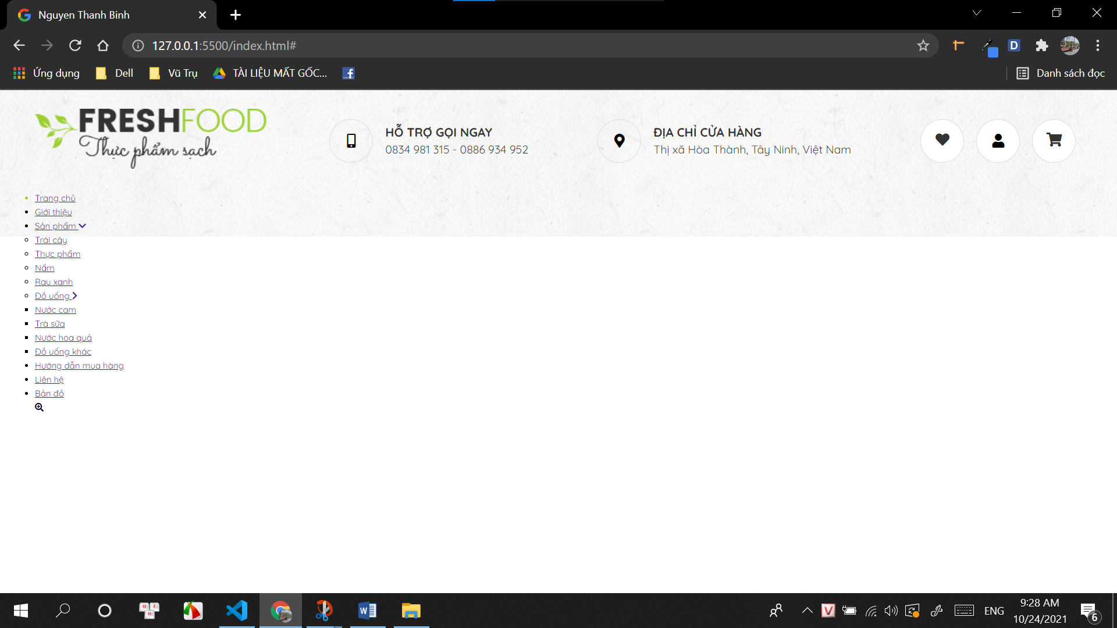
* Sau khi có CSS, tạo hiệu ứng hover tạo thành menu dropdown. Kết quả ta được như sau.

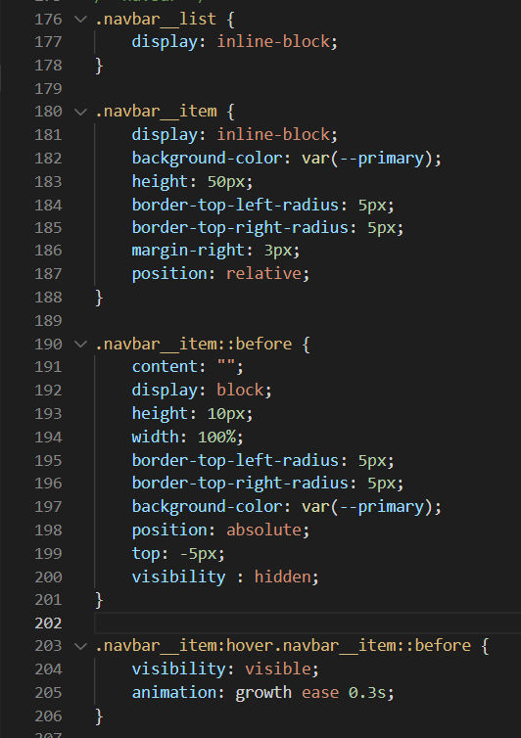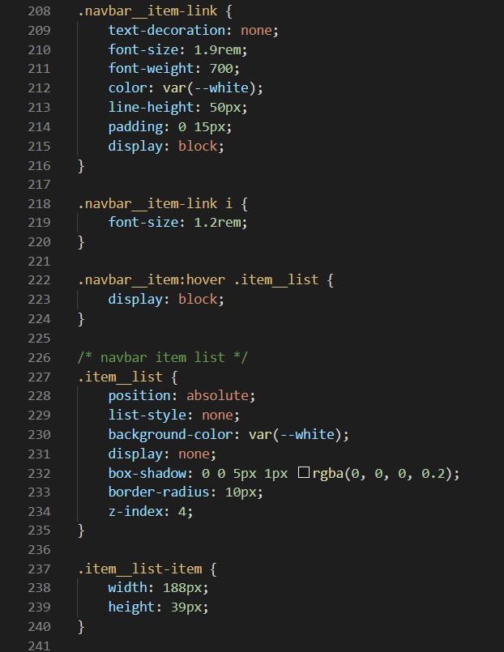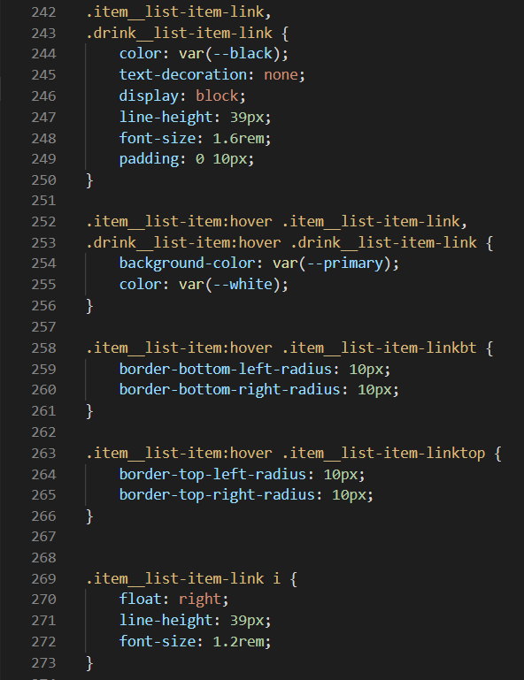

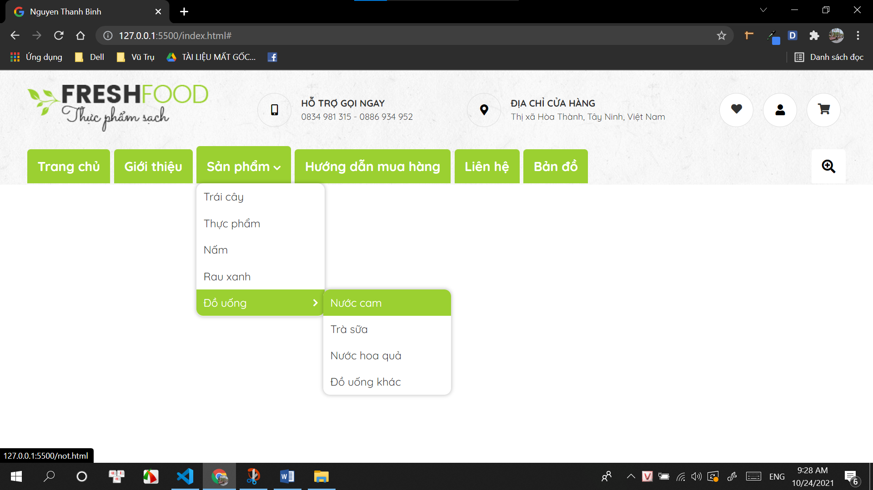

1. **BANNER.**

* Code html

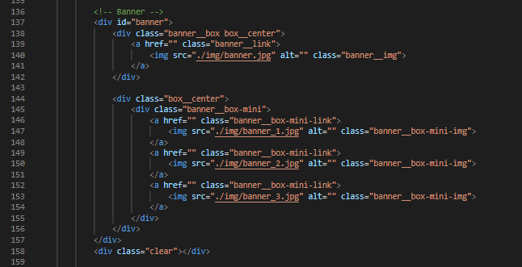

* Giao diện khi chưa có CSS

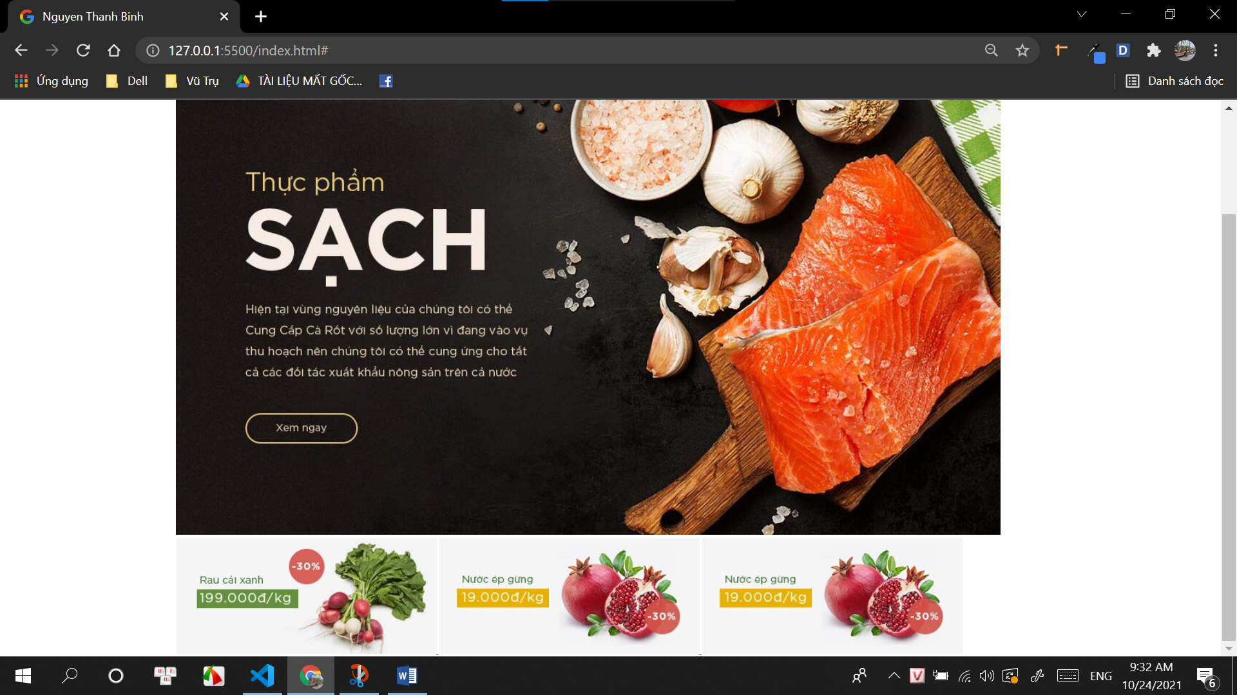

* Giao diện khi có CSS

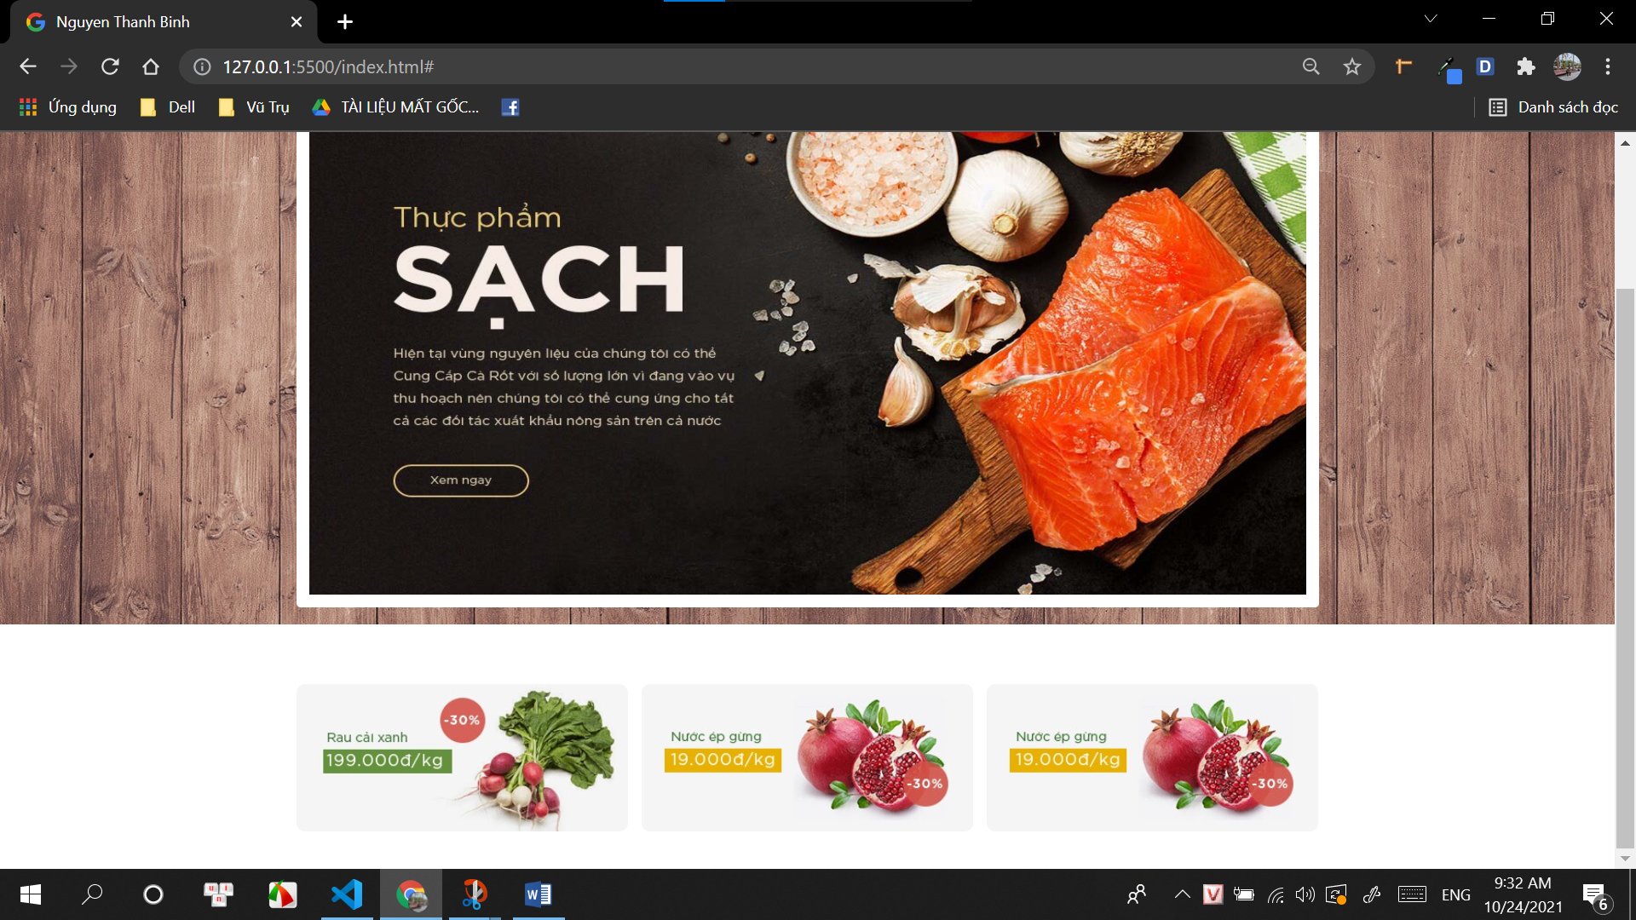

1. **BODY TRANG CHỦ**

* Code html

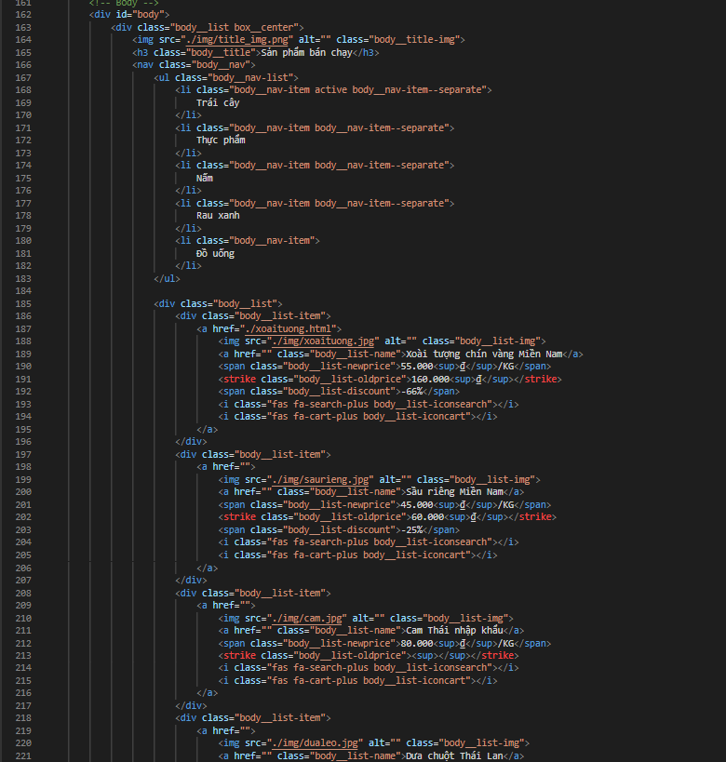

* Khi chưa có CSS

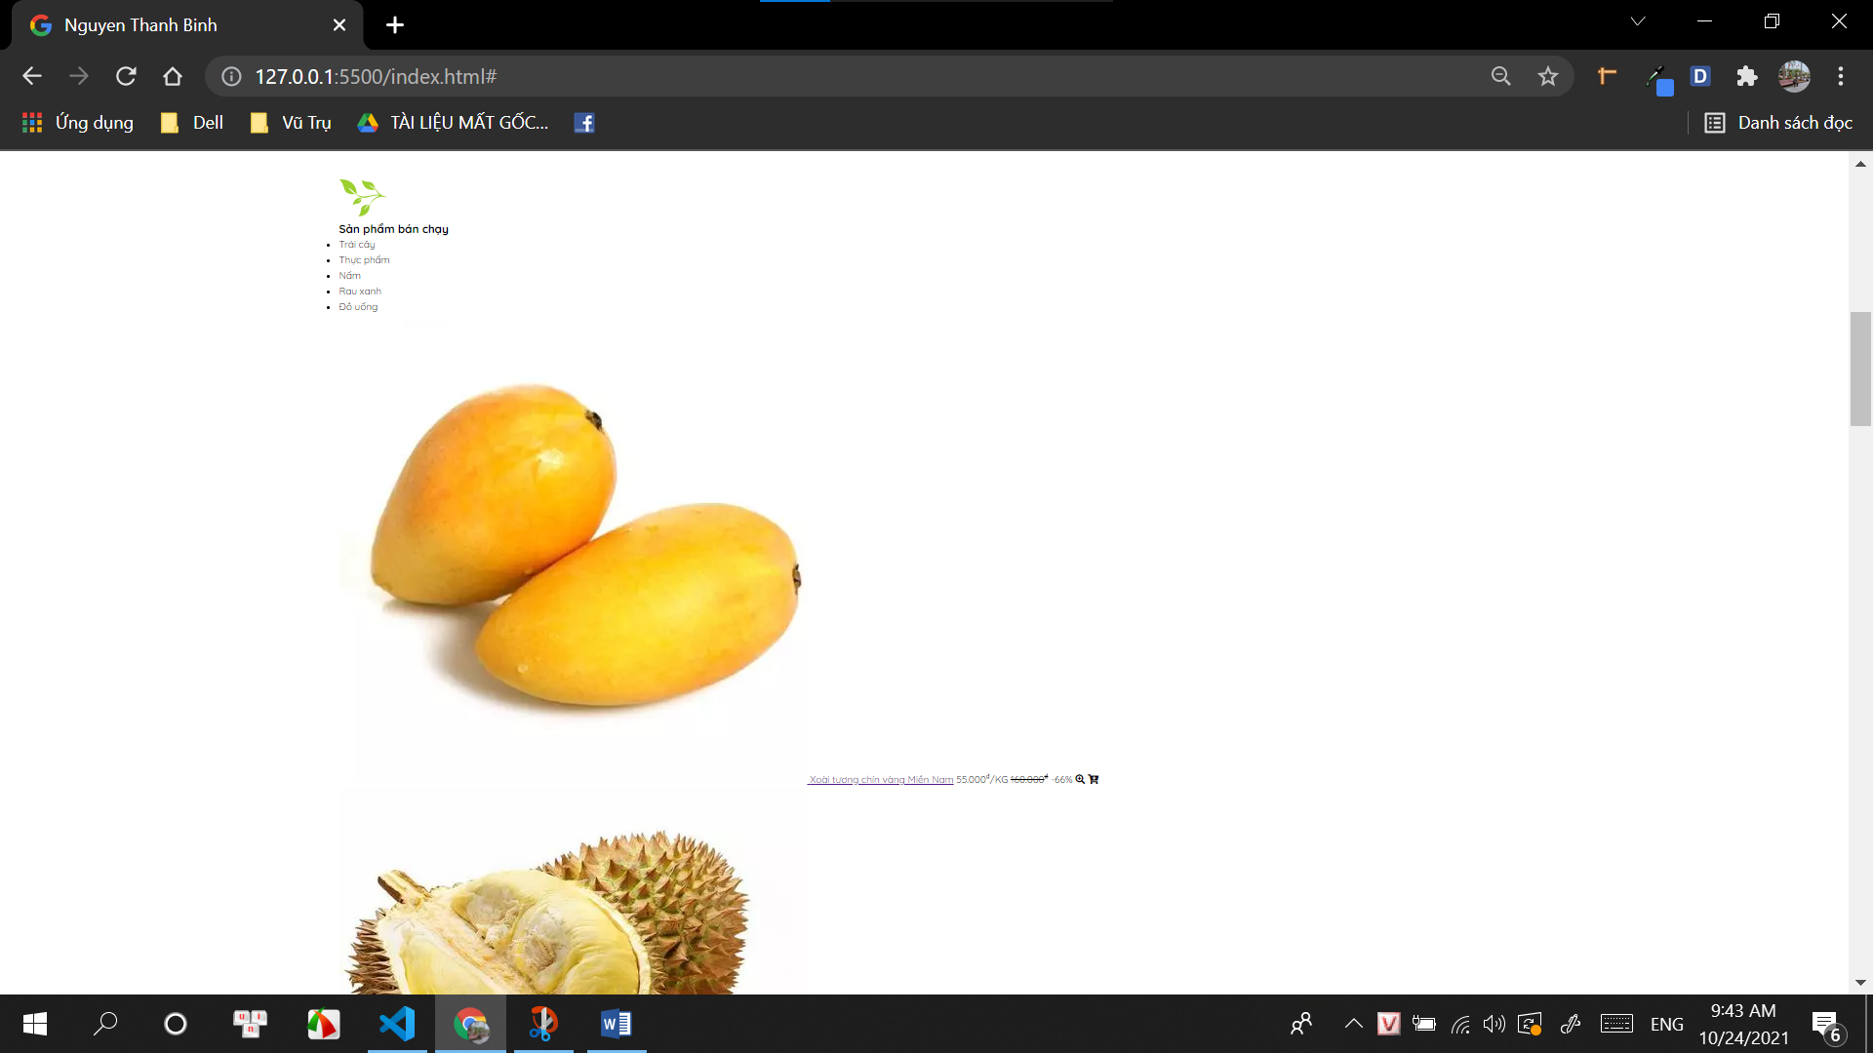

* Sau khi thêm CSS

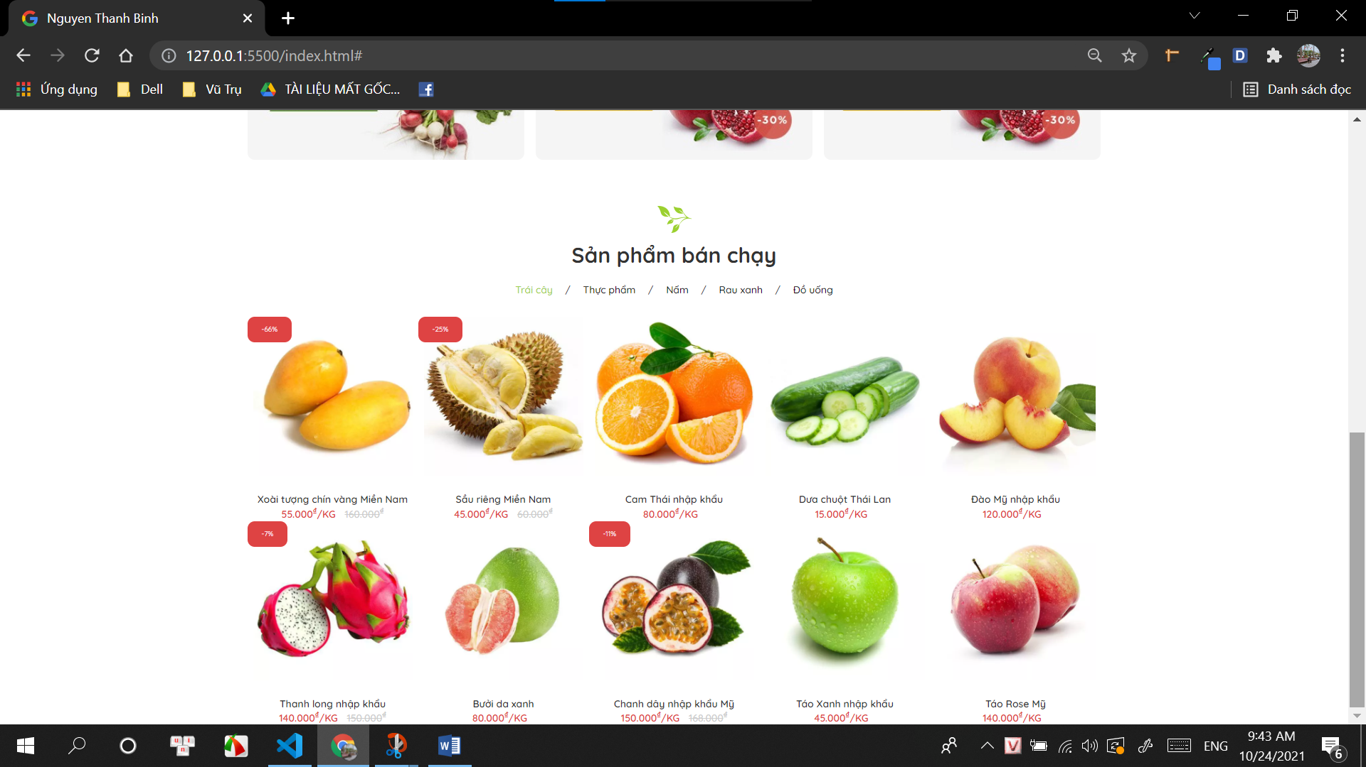

* Ta thêm hiệu ứng hover khi dí chuột vào sản phẩm, video hover bên dưới.



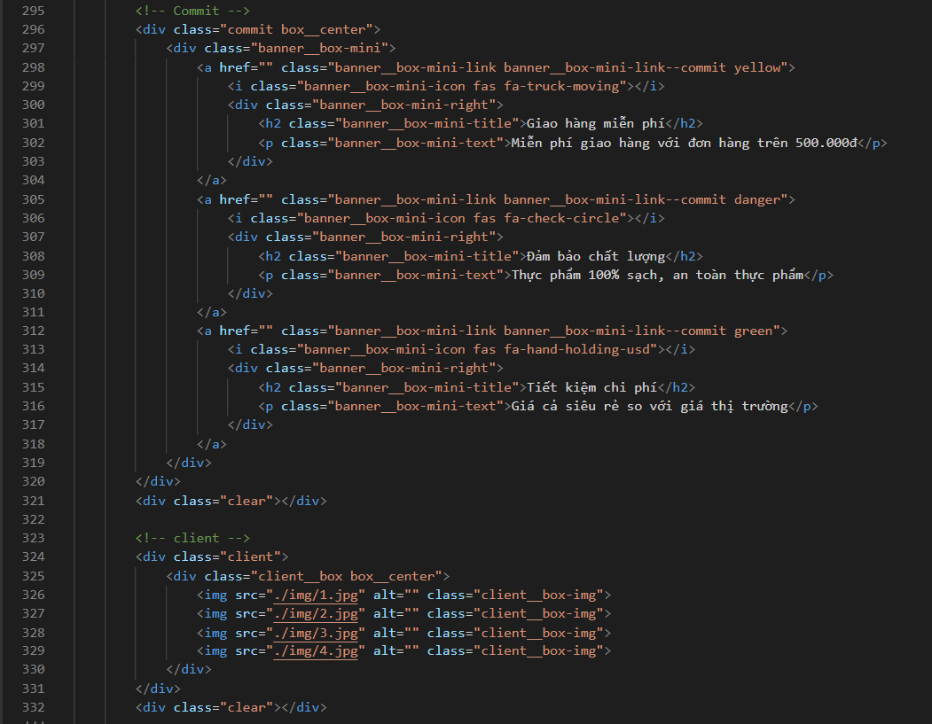

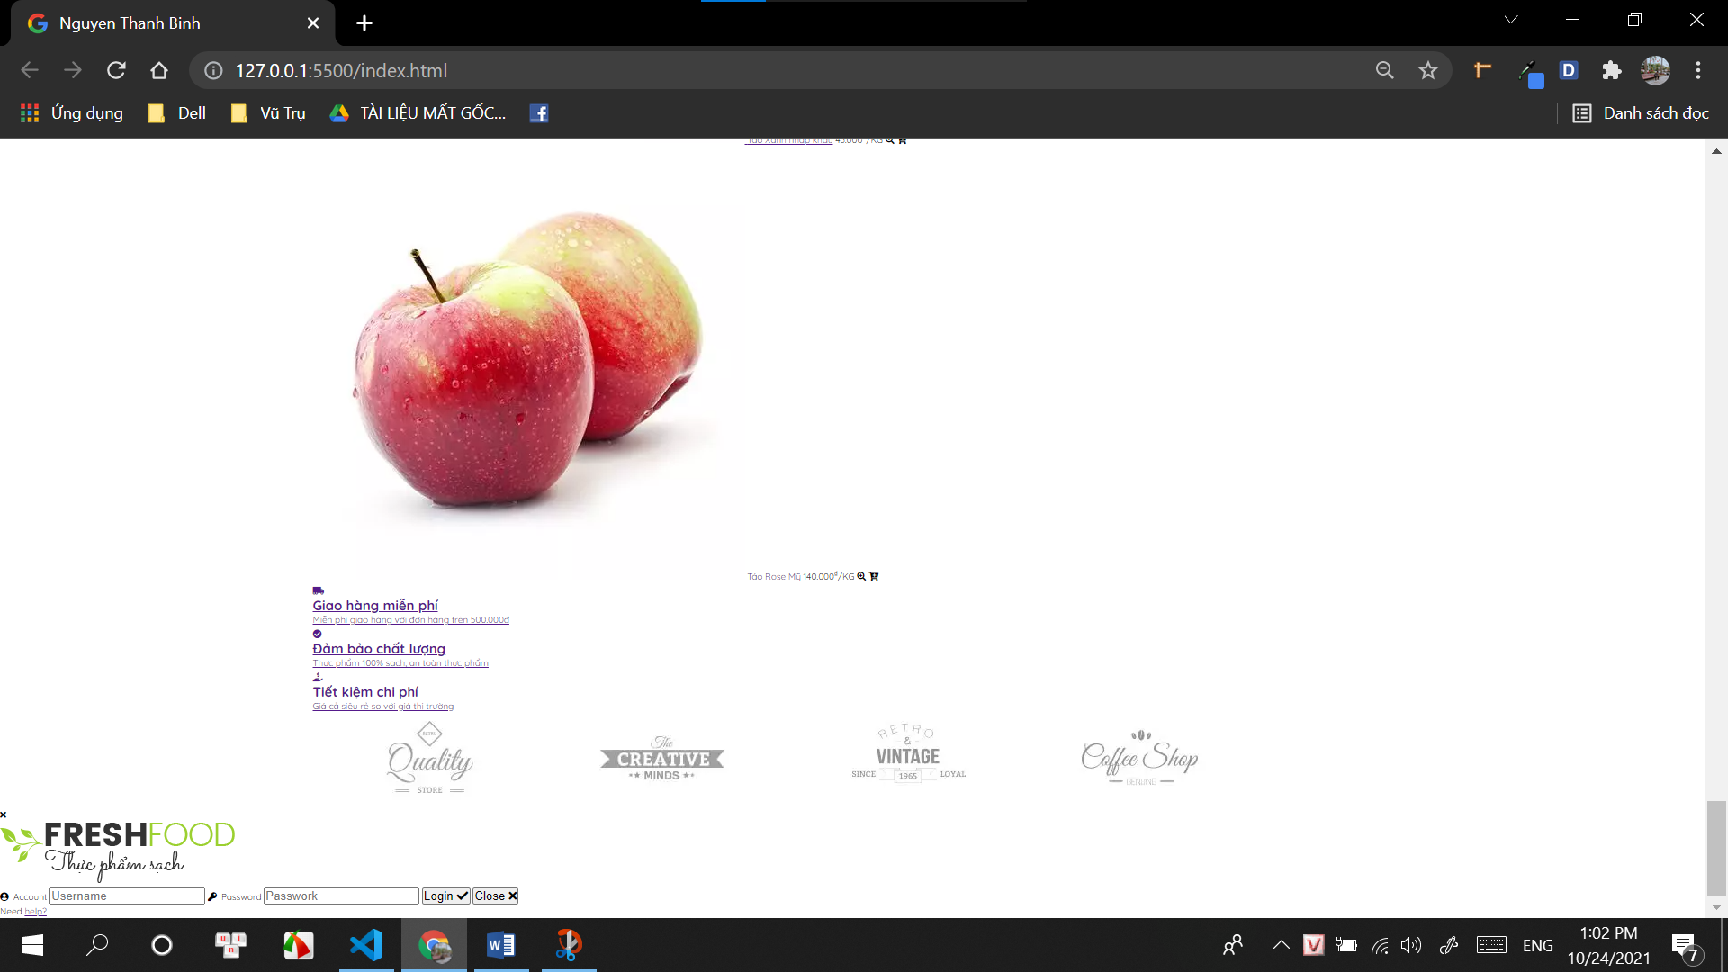

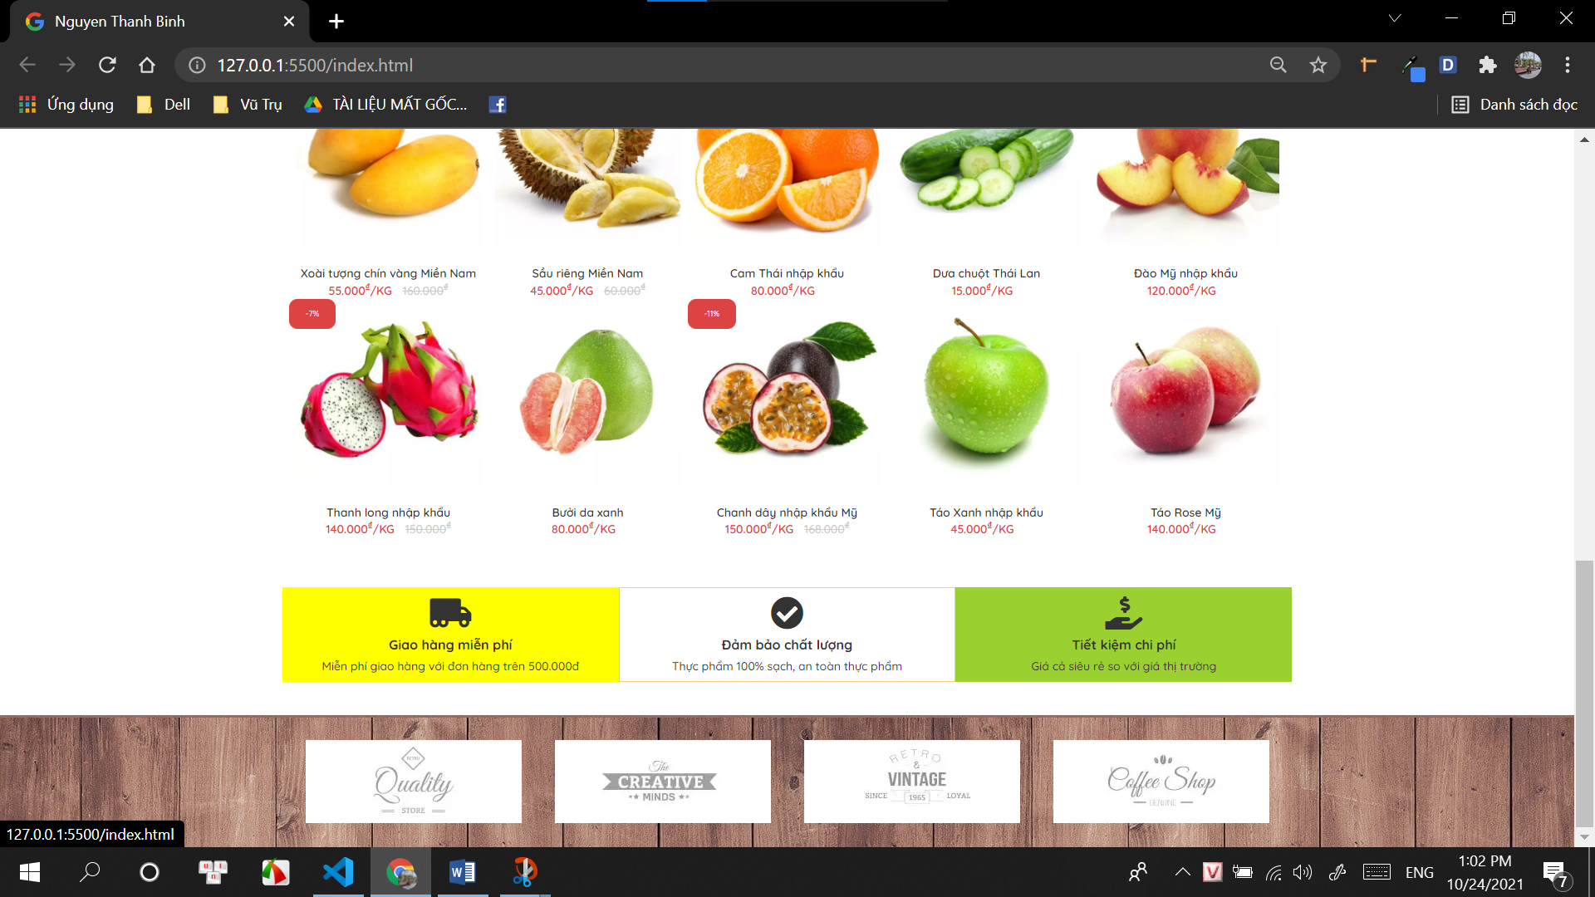

1. **FOOTER (dùng chung cho tất cả các trang)**

* Code html

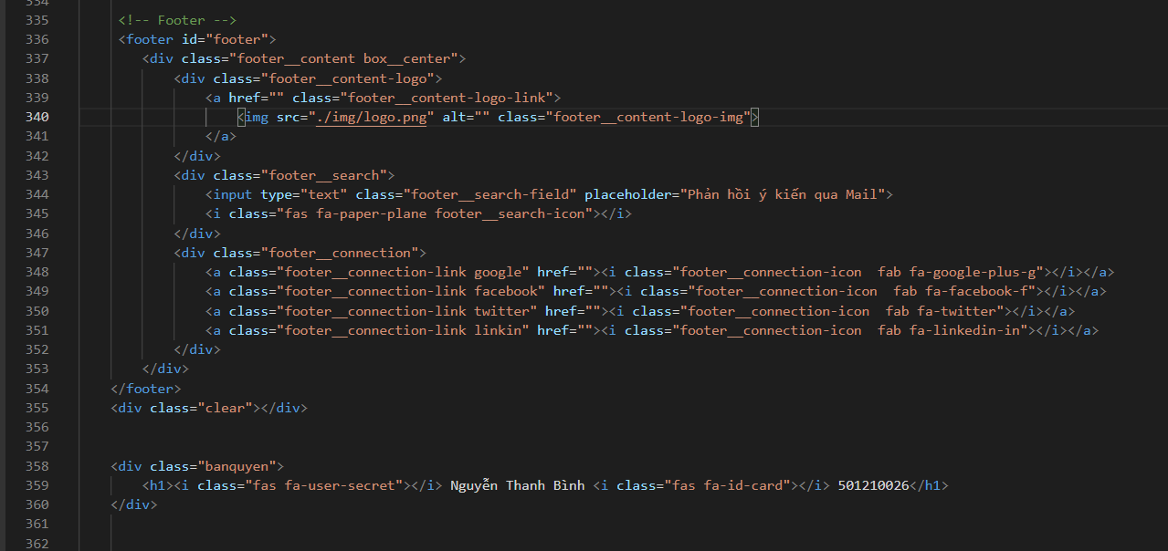

* Chưa có CSS

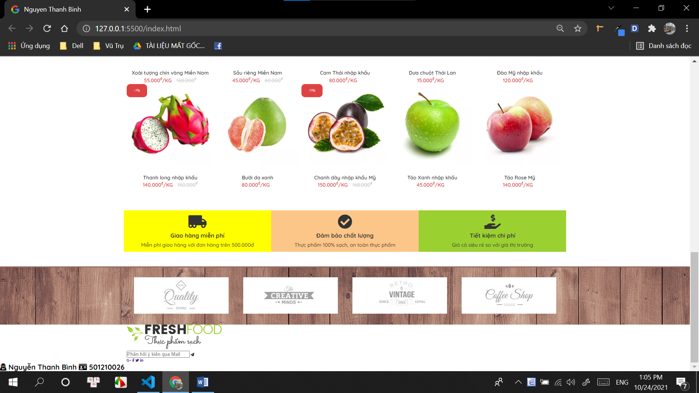

* Đã có CSS

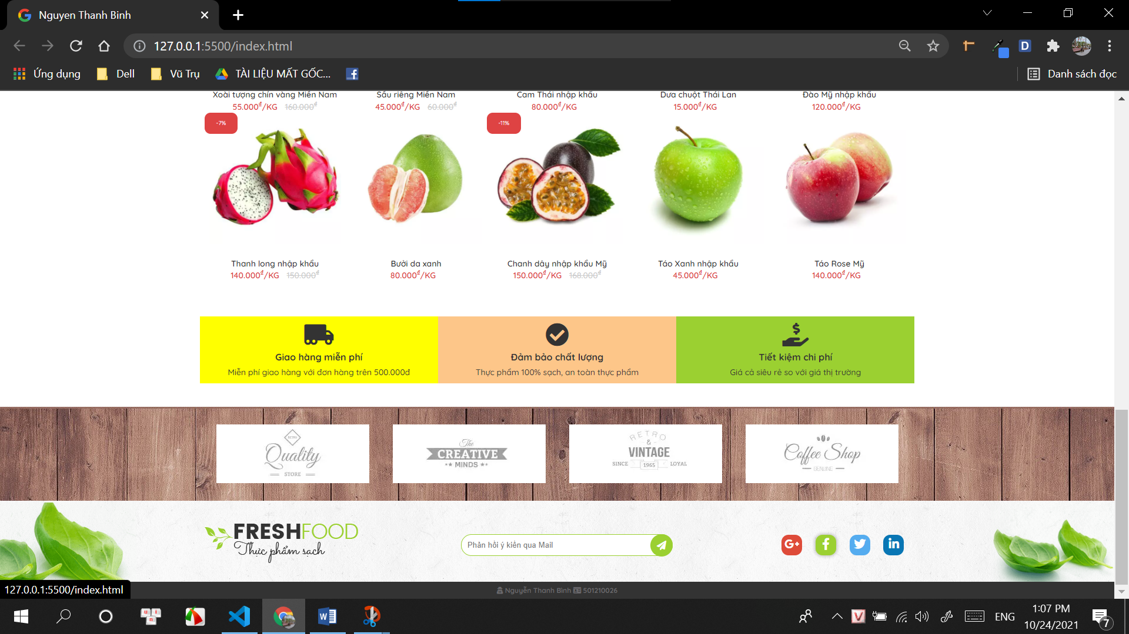

1. **CẢ TRANG**

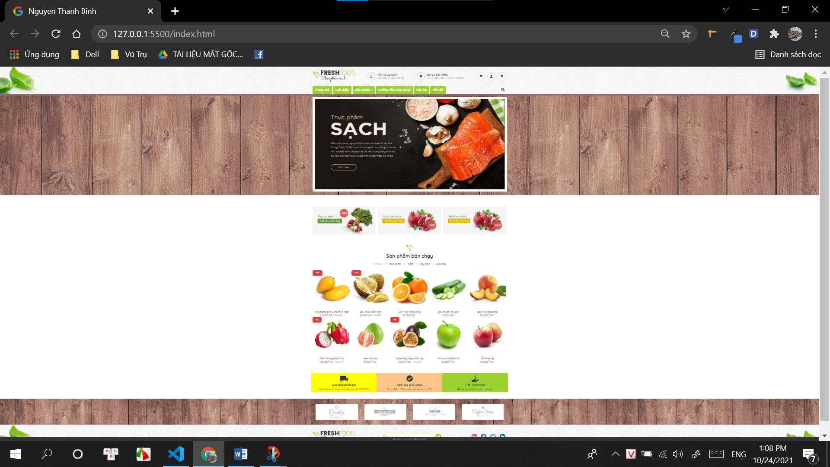

# PHẦN II:

# TRANG GIỚI THIỆU

**Các phần Header, Menu, Footer giống như Trang Chủ.**

1. **BODY TRANG GIỚI THIỆU**

* Code HTML.

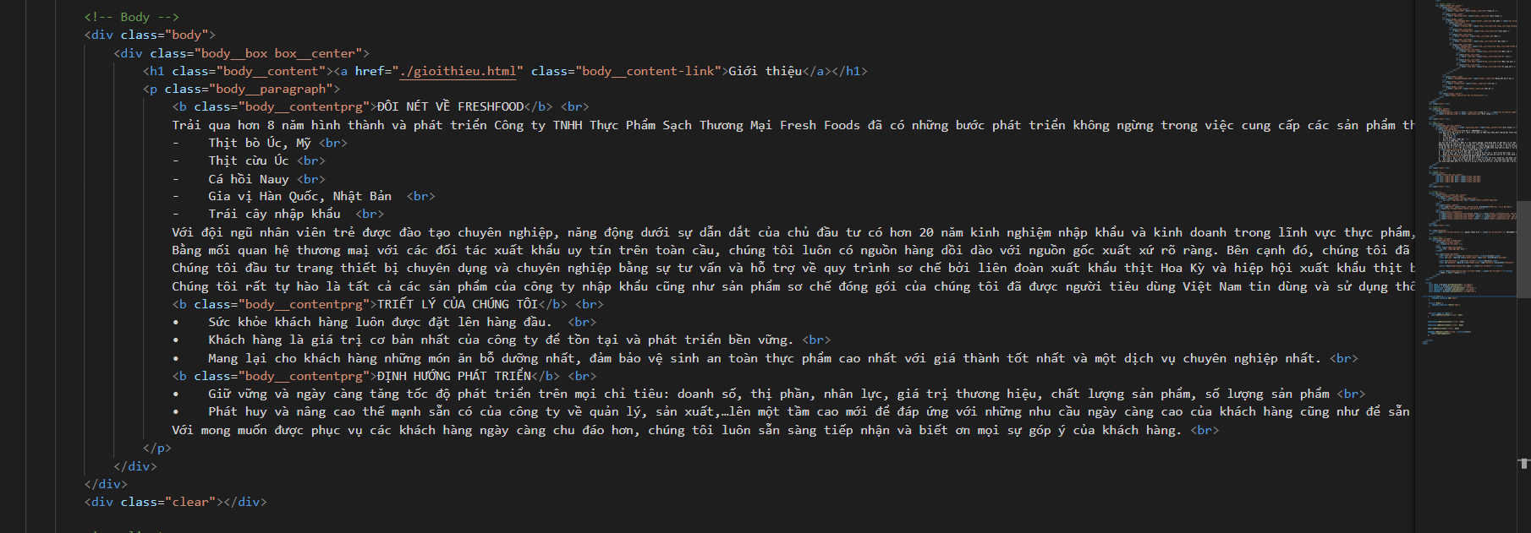

* Khi chưa có CSS

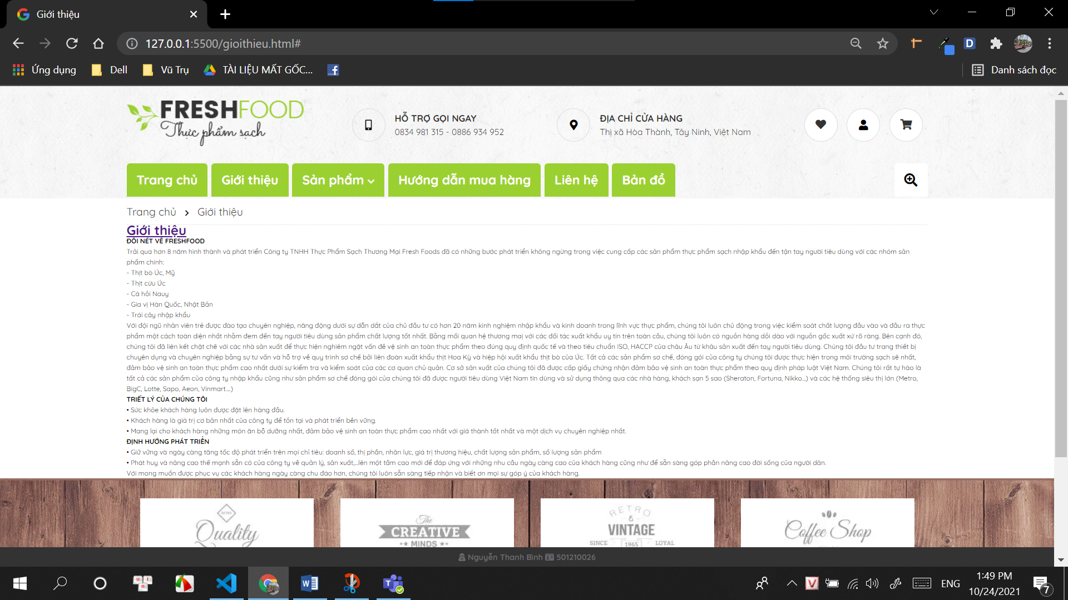

* Đã có CSS

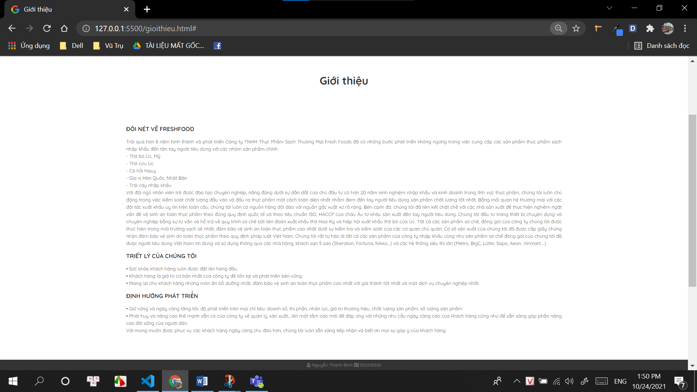

1. **CẢ TRANG GIỚI THIỆU**

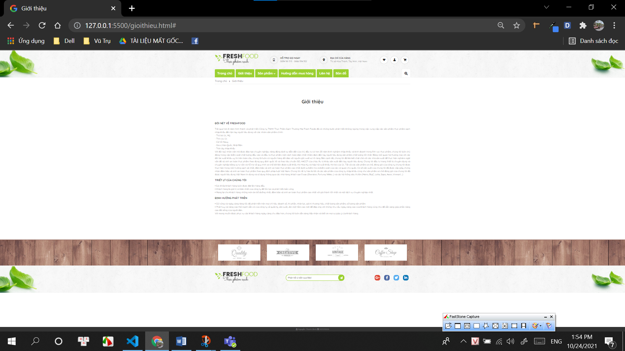

# PHẦN III:

# TRANG SẢN PHẨM

1. **Trang danh sách sản phẩm:**
2. **Menu phụ:**

* Code HTML

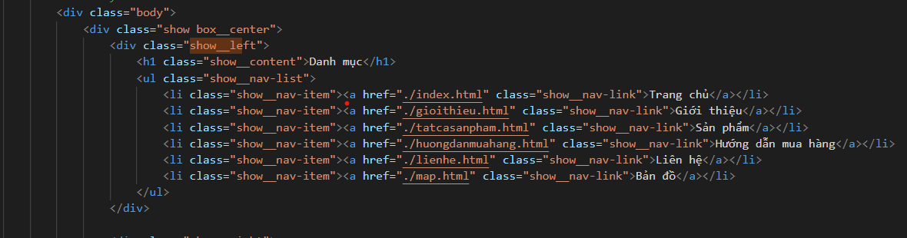

* Chưa có CSS

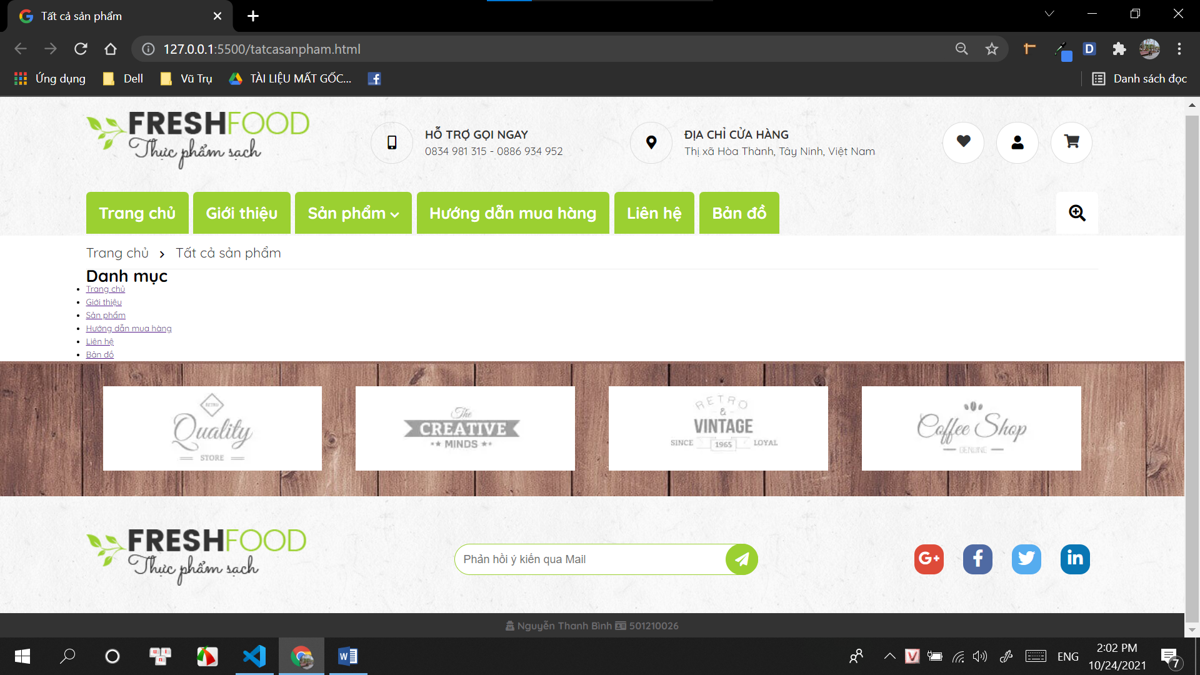

* Đã có CSS

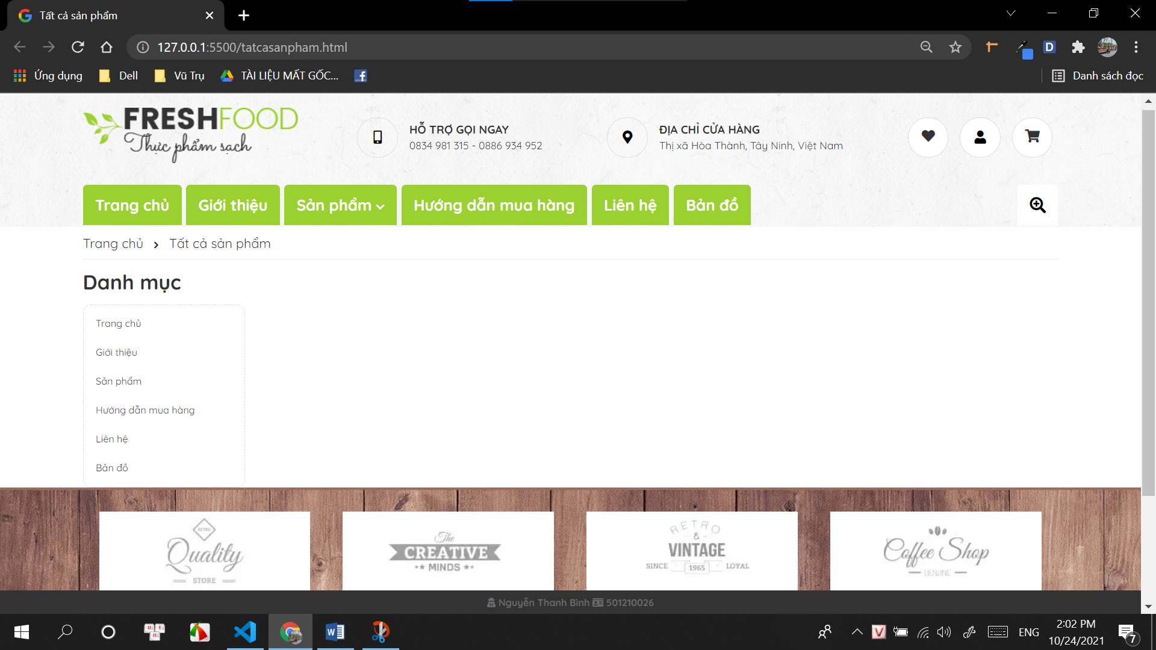

1. Danh sách sản phẩm (Sử dụng chung với trang index.html)

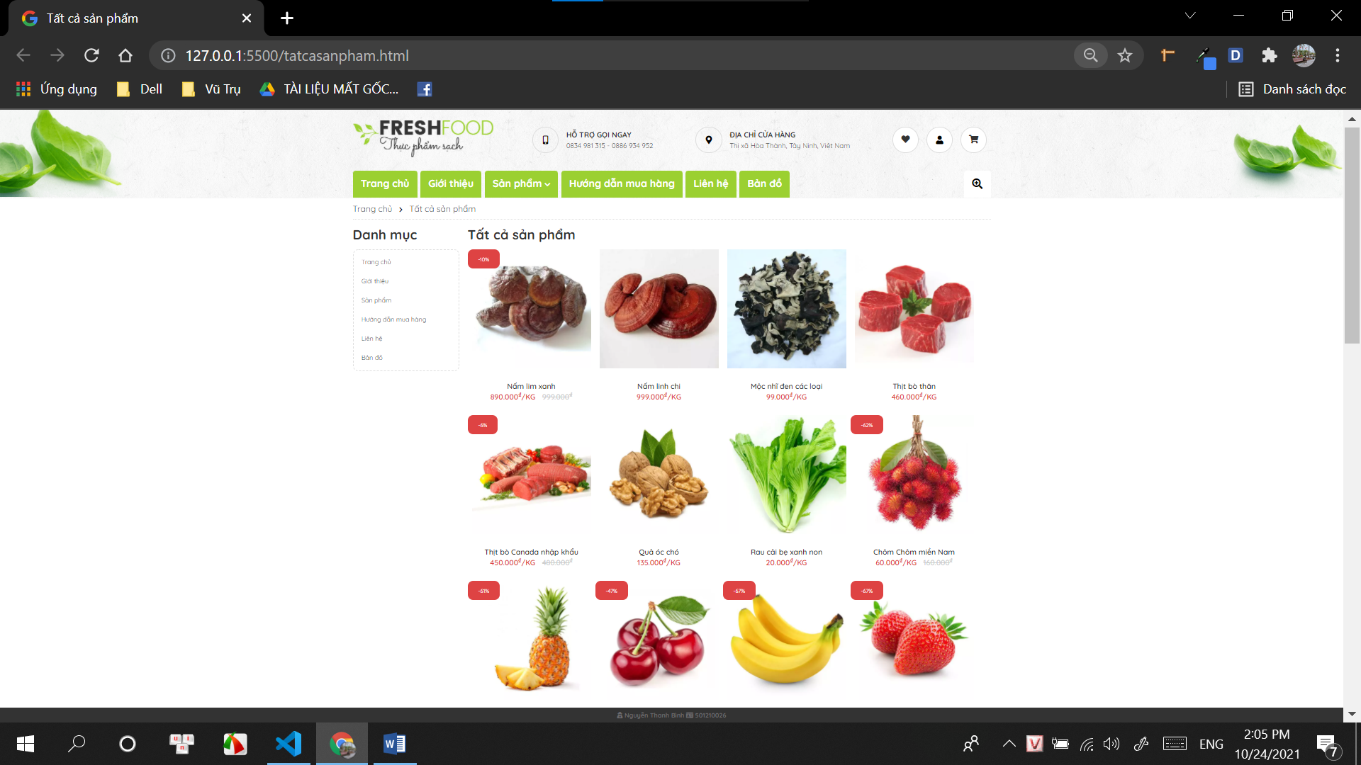

1. Cả trang

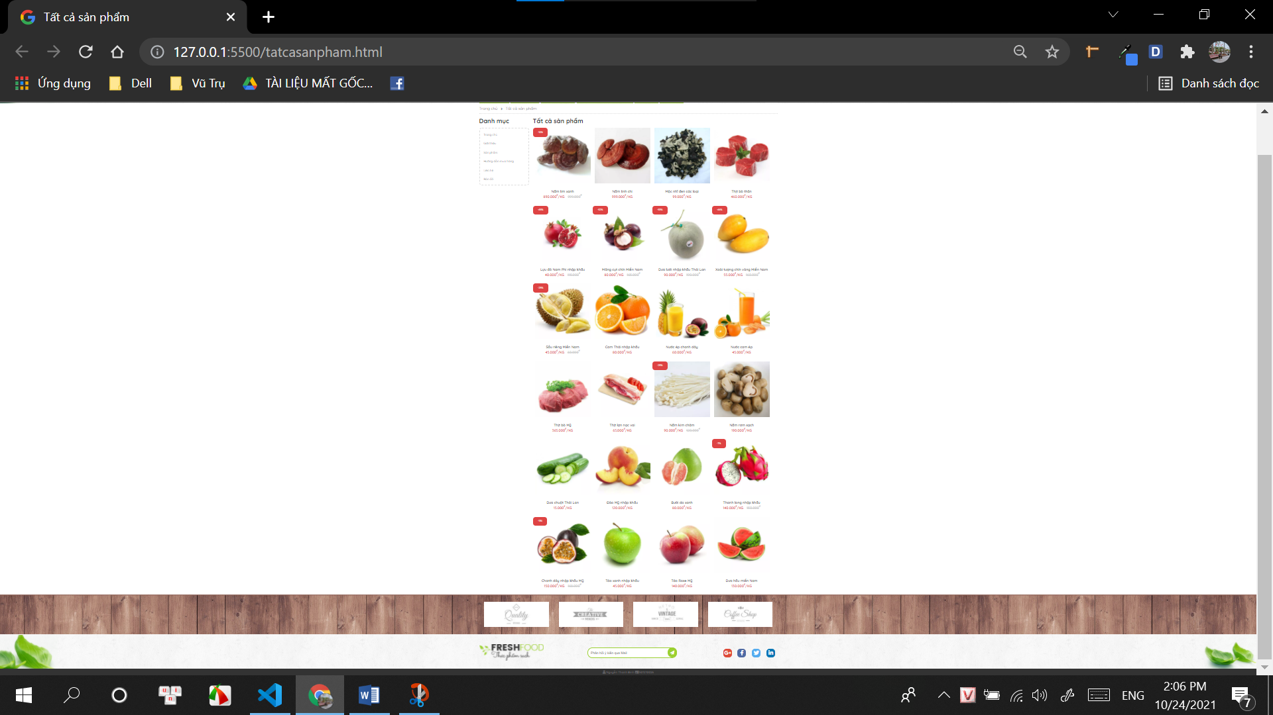

1. Chi tiết sản phẩm

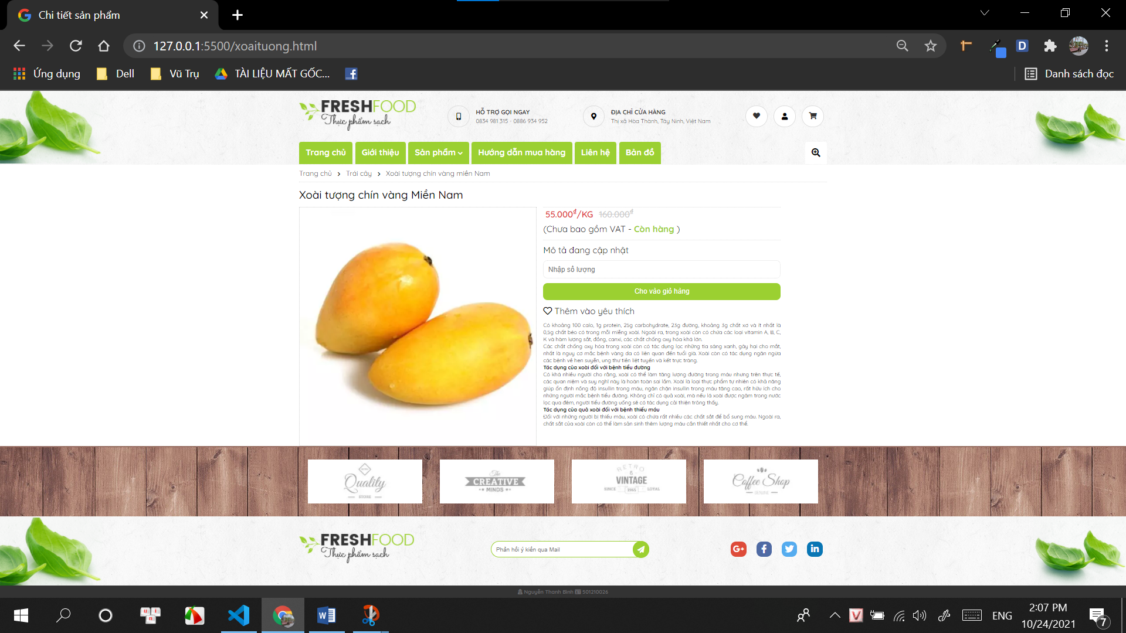

# PHẦN IV:

# TRANG LIÊN HỆ

1. **Thông tin liên hệ**

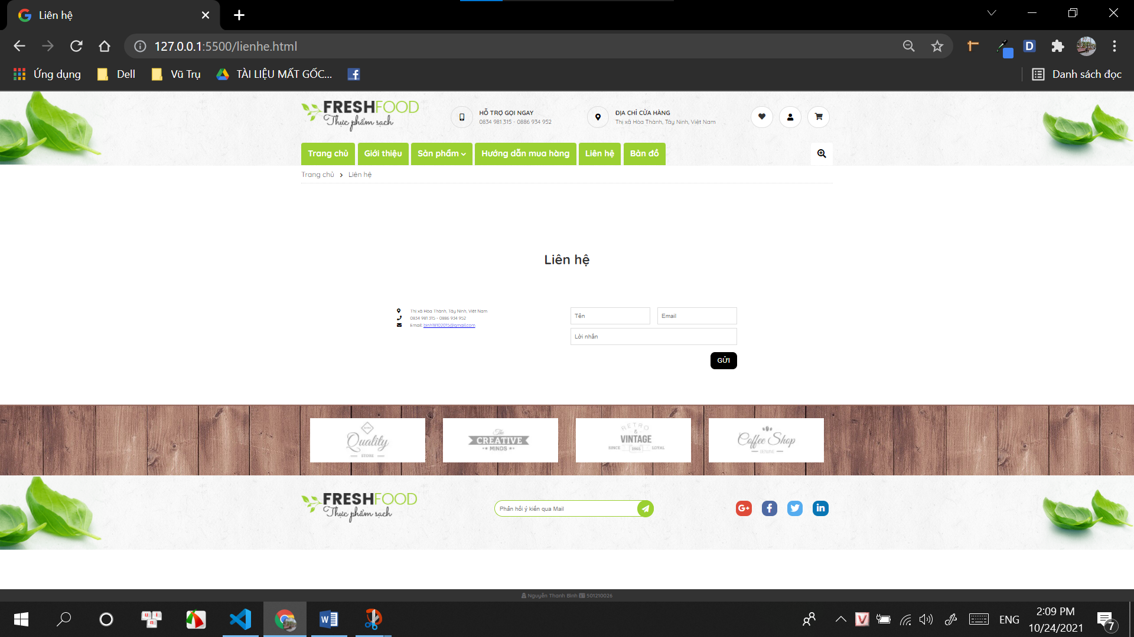

1. **Bản đồ**

